Kaularankamurtumapotilaan kuntoutuminen

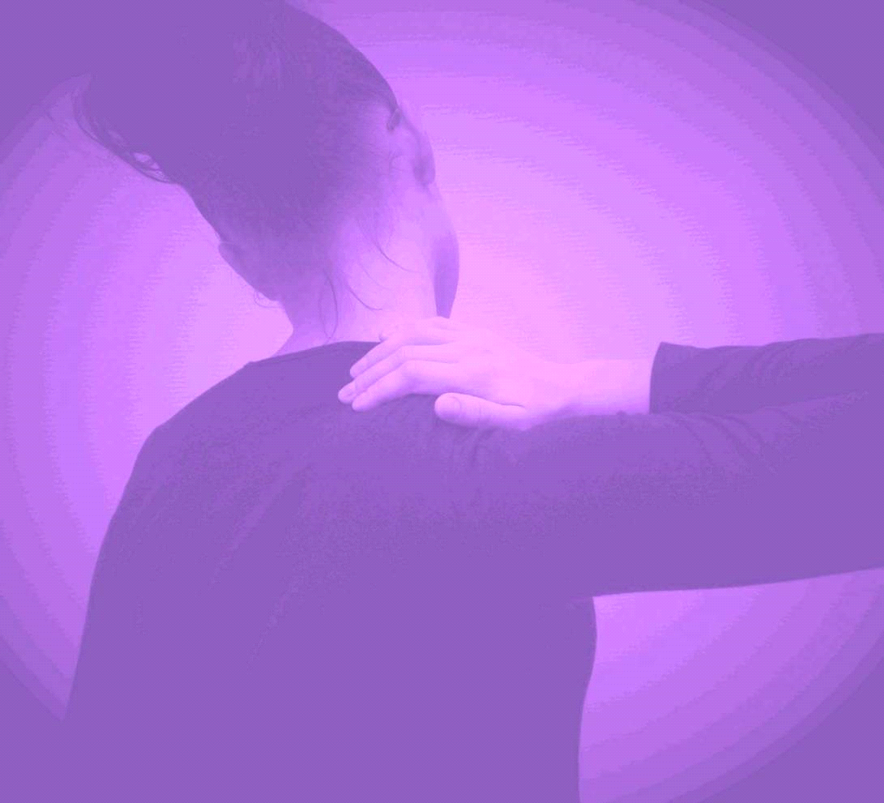

Tämän oppaan tarkoituksena on antaa tietoa kaularankamurtumahoitoon liittyvästä kuntoutumisesta. Huomioimalla kaularankamurtumahoitoon liittyvät rajoitukset voitte edistää omaa toipumistanne. Lisäksi kevyt fyysinen harjoittelu toipilasvaiheen aikana ja sen jälkeen ylläpitää ja edistää kuntoutumistanne sekä lihasvoiman säilymistä.

Yleiset rajoitukset

Toipilasvaiheen aikana voitte elää normaalia elämää tietyt rajoitukset huomioiden:
- Perusliikkuminen kävelyn muodossa on suotavaa
- Keveiden kotiaskareiden tekeminen on sallittua
- Kuntopyörällä ajaminen ergonomisessa asennossa ilman vastusta on sallittua
- Juokseminen on 2kk aikana kielletty
- Ajokyky arvioidaan tapauskohtaisesti

Pehmytkudosten paranemisen ja luutumisen edistämiseksi raskaiden taakkojen nostamista ja kantamista on syytä välttää 4-8 viikon ajan. Nostaessasi pidä taakka lähellä vartaloa ja jaa taakka molemmille käsille. Vältä taakan nostamista vaakatason yläpuolelle. Nostorajoituksen ja oikean nostotekniikan tarkoituksena on ehkäistä kipua ja edistää toipumista.

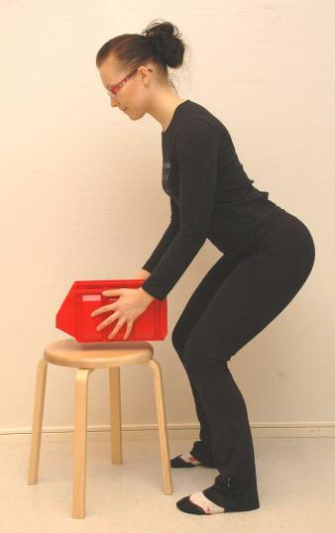
0-4 vikkoa enintään 5kg

4-8 viikkoa enintään 10kg

Lisäksi vältä toipilasvaiheen aikana raskaampia yläraajapainotteisia aktiviteetteja kuten kuntosalia, pallopelejä, lumenluontia ja matontamppausta.

Sukupuolielämä

Huomioikaa sukupuolielämässä kaularankamurtumapotilaan yleiset ohjeet ja välttäkää kaularangan liiallista kuormittamista.

Harjoittelu 0-8vk leikkauksen jälkeen

Päivittäinen niskahartiaseudun liikeharjoittelu vilkastuttaa verenkiertoa ja ylläpitää olkanivelten liikkuvuutta. Liikeharjoittelu myös lievittää lihasjännitystä ja kipua sekä ohjaa hyvän ryhdin ja kaularangan asennon ylläpitämisessä. Kylmäpakkausta tai -geeliä voi käyttää kivun ja jännityksen lievittämiseksi.

Tee harjoitusliikkeet kivun sallimissa rajoissa. Harjoitusliikkeiden aikana voi tuntua kudosten kireyttä, jonka tulisi hävitä harjoituksen jälkeen. Liikkeet eivät saa aiheuttaa kipua, pistelyä tai puutumista harjoittelun aikana tai sen jälkeen.

Tee liikkeitä 3 kertaa päivässä.
Istu tai seiso ryhdikkäästi

Nosta hartiat ylös, pidä jännitys 1-2 sekuntia – rentouta hartiat.

Toista 10 kertaa.
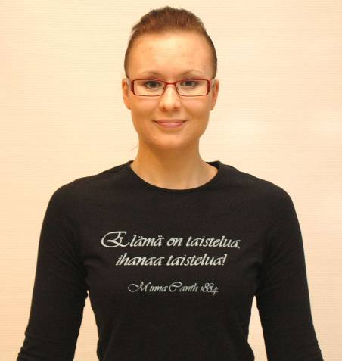

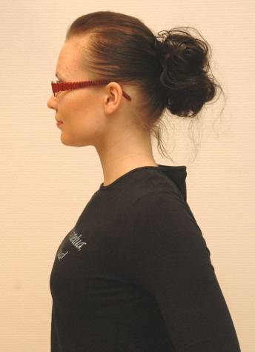
Seisten tai istuen ryhdikkäästi

Pyöritä hartioita ympäri molempiin suuntiin.

Toista 10 kertaa.

Istu selkä suorana ja jalat tukevasti lattiassa, ryhdikkäästi. Tee molemmilla käsillä yhtä aikaa.

Käännä peukalot ja kämmenet ulospäin ja vedä lapaluut yhteen - rentouta.
Toista 10 kertaa.
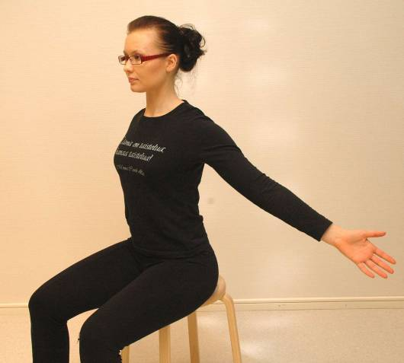

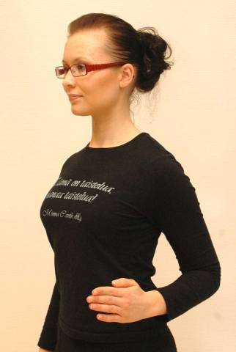
Seisten tai istuen, ryhdikkäästi.

Pidä olkavarsi lähellä vartaloa ja kyynärnivel suorassa kulmassa. Tee sahaavaa liikettä vieden kättä vuorotellen eteen - taakse.

Toista 10 kertaa ja tee sama toisella kädellä.

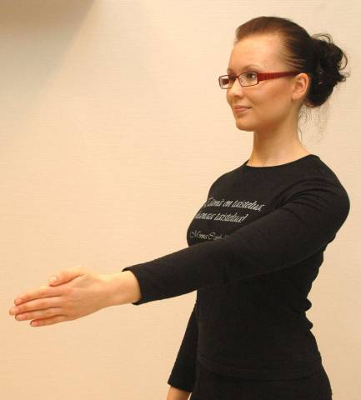

Seisten tai istuen, ryhdikkäästi.
Nosta käsi etukautta suorana ylös.
Toista 10 kertaa ja tee sama toisella kädellä.
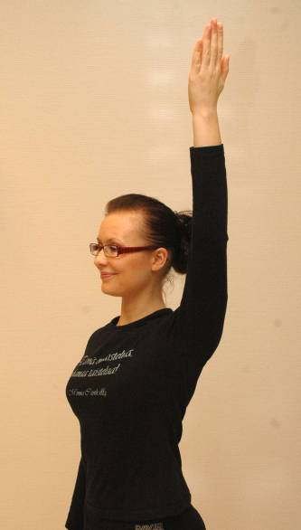

Kaularangan liikkuvuusharjoitteet 2kk jälkeen leikkauksesta

Tee pientä liikettä rauhalliseen tahtiin puolelta toiselle. Älä vie taivutusta ääriasentoon saakka. Liikkeet eivät saa aiheuttaa kipua, pistelyä tai puutumista harjoittelun aikana tai sen jälkeen. Tee liikkeitä 3 kertaa päivässä.

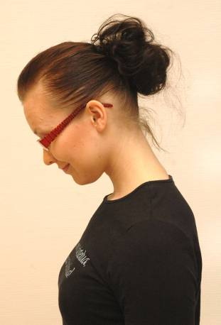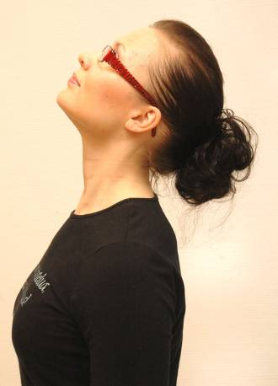
Istu ryhdikkäästi.

Taivuta päätä rauhallisesti eteen-taaksepäin ja palaa alkuasentoon.

Toista 5 kertaa.

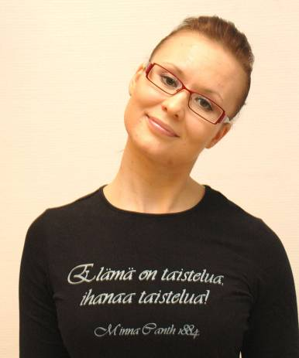
Istu ryhdikkäästi.

Kallista päätä rauhallisesti sivulta toiselle, korva olkapäätä kohti.

Toista 5 kertaa.

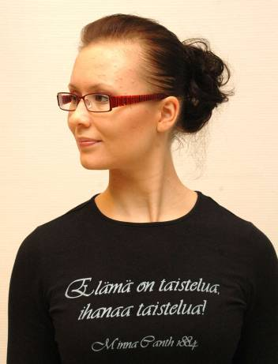
Istu ryhdikkäästi.

Kierrä päätä rauhallisesti puolelta toiselle.

Toista 5 kertaa.

Kaularangan lihasvoimaharjoitteet

Aloita 2kk kuluttua leikkauksesta

Tämän harjoitusohjelman tarkoituksena on vahvistaa niskan ja kaulan lihaksia. Harjoitteissa ei tule näkyvää liikettä, vaan pää pyritään pitämään paikallaan jännittämällä niskan lihaksia kättä tai seinää vasten. Tee liikkeitä 3 kertaa päivässä.

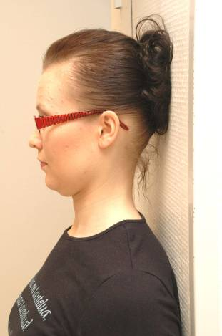
Seiso ryhdikkäästi takaraivo ja selkä
seinää vasten.

Pidä olkapäät rentoina. Jännitä päätä ja niskaa taaksepäin ja pidä asento muutaman sekunnin ajan - rentouta.

Toista 5 kertaa.

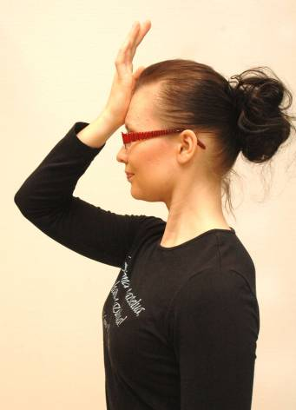
Istu ryhdikkäästi.

Laita kämmen otsalle. Jännitä päätä kevyesti kättäsi vasten. Pidä jännitys 5 sekuntia - rentouta.
Toista 5 kertaa.

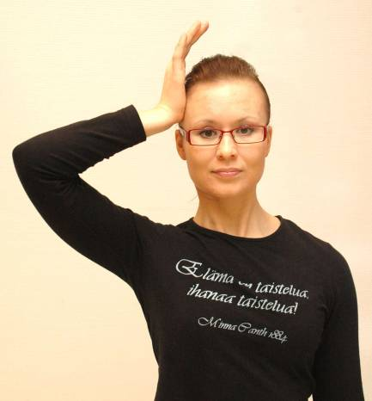
Istu ryhdikkäästi.
Pidä pää suorana. Laita käsi ohimolle ja jännitä päätä kättäsi vasten. Pidä jännitys 5 sekuntia - rentouta. Tee harjoitus molemmin puolin.
Toista 5 kertaa.

Normaaliin liikuntaan palaaminen

Kahden kuukauden kuluttua leikkauksesta voit palata vähitellen entisiin liikuntaharrastuksiin ja raskaampiin kotitöihin voinnin mukaan asteittain kuormitusta lisäten. Mikäli teillä on vielä kipuja tai on kysyttävää kuormituksen lisäämisestä, ota yhteys teitä hoitaneeseen fysioterapeuttiin.

Yhteystiedot

Neurokirurgia
leikkausjonotiedustelut  neurokirurgia | 017 172 353 | soittoaika tiistaisin ja torstaisin 13 – 14  (jonotiedot)
hoidonsuunnittelijat  neurokirurgia | 017 172 353  044 717 9782  044 711 3042 | soittoaika arkisin  klo 9 - 15
neurokirurgian osaston sihteeri | 017 172 317
neurokirurgian osaston hoitajat | 044 717 6783  044 717 6781
fysioterapeutti  neurokirurgia | 044 717 6935  044 717 4754

Omia muistiinpanoja

____________________________________________________________________________________________________________________________________________________________________________________________________________________________________________________________________________________________________________________________________________________________________________________________________________________________________________________________________________________________________________________________________________________________

